MAAA
Metacognitive Autopoietic Adaptive Agent

Secondo livello dell'ontogenesi artificiale
Working Paper v0.3
Marco Giuseppe Beozzi
2026

Non una simulazione della vita, ma una simulazione delle funzioni
che rendono la vita capace di persistere, apprendere e cooperare.

Parole chiave ontogenesi artificiale — stabilizzazione situazionale — shared embodiment — entropia cognitiva — Regulatory Engine — SARS — edge-first — latenza Tier-0 — memoria episodica — multimodale — WAAA — PAAA

1. Posizionamento e contesto di ricerca
Il MAAA occupa il secondo livello dell'ontogenesi artificiale, tra il WAAA — che consolida il monitoraggio continuo e la persistenza informativa — e il PAAA — che preserva la continuità neuro-funzionale del soggetto nel tempo. Questa posizione non è una convenzione tassonomica: riflette una sequenza funzionale precisa. Il WAAA garantisce che il sistema abbia una rappresentazione coerente dell'ambiente; il MAAA usa quella rappresentazione per orientare l'azione del soggetto nel momento critico; il PAAA fornisce al MAAA il modello fisiologico del soggetto che rende quella guida contestualmente calibrata.
La funzione biologica che il MAAA simula è quella dei sistemi di regolazione situazionale che i sistemi viventi attivano in condizioni di pericolo: la capacità di ridurre drasticamente il set di opzioni disponibili, eliminare l'informazione non azionabile e produrre output motori minimi e tempestivi. Nei sistemi biologici questa funzione è distribuita tra amigdala, corteccia prefrontale e sistemi sensorimotori. Il MAAA costruisce un analogo artificiale per il soggetto umano che si trova in un ambiente fisico pericoloso con capacità attentiva degradata.
Il principio guida non è massimizzare l'informazione disponibile: è minimizzare l'entropia cognitiva nel momento in cui il soggetto ha meno risorse per elaborarla. Questa scelta determina ogni decisione architetturale — dalla latenza del Tier-0 alla lunghezza massima del messaggio vocale, dalla esclusione dei modelli linguistici generativi dal loop critico alla priorità del canale aptico come segnale di interruzione pre-verbale.
Il MAAA non dice al soggetto cosa pensare. Riduce il campo percettivo a ciò che cambia l'azione. Non è semplificazione: è chirurgia cognitiva sotto stress.

1.1 Il gap nella catena funzionale
Il WAAA monitora, filtra e preserva — ma non agisce. Produce uno stream di eventi coerente e una rappresentazione dell'ambiente calibrata nel tempo. Senza il MAAA, questo stream rimane disponibile ma inutilizzato nel momento in cui il soggetto ha più bisogno di guida: quando il carico cognitivo è al massimo e la capacità di processare informazione è al minimo. Il MAAA è il modulo che converte la rappresentazione del WAAA in azione guidata — nella finestra temporale in cui la differenza tra un output e il silenzio può essere decisiva.

1.2 Posizionamento nell'ontologia autopoietica
Livello | Sigla | Funzione primaria | Oggetto computazionale
1 | WAAA | Monitoraggio e continuità operativa | Evento rilevante, soglia perturbativa
2 | MAAA | Stabilizzazione situazionale | Rischio ambientale + stato cognitivo umano
3 | PAAA | Continuità neuro-funzionale | Baseline individuale, deviazione fisiologica
4 | SAAA | Consolidamento della conoscenza | Learning topology, recall pattern
5 | XAAA | Esperienza mediata e saggezza operativa | Scenario, conseguenza, wisdom trace
6 | TAAA | Traduzione cognitiva inter-schema | Schema topology, bridge inter-schema
7 | NOAH | Cooperazione cognitiva collettiva | Geometria collettiva degli schemi

2. Il problema fondativo: entropia cognitiva in emergenza
In condizioni di emergenza il problema non è la mancanza di informazione: è l'eccesso di informazione non selezionata. Panico, rumore, fumo, ostacoli, istruzioni contraddittorie e collasso attentivo producono una crescita rapida dell'entropia cognitiva — la misura del disordine nell'elaborazione delle decisioni. Un sistema conversazionale tradizionale peggiora il problema se aggiunge spiegazioni nel momento sbagliato.
La letteratura sulle decisioni in condizioni di stress — dalla psicologia cognitiva alla ricerca sul decision-making militare — è univoca: sotto carico estremo, la capacità di elaborare frasi complesse collassa. Ciò che rimane è la percezione pre-attentiva, il riflesso motorio e il linguaggio imperativo breve. Il MAAA è progettato per operare esattamente in questa finestra: produce output calibrati sulla capacità cognitiva residua del soggetto, non sulla sua capacità ottimale.

2.1 Caso d'uso primario: emergenza sismica
Il caso d'uso di riferimento è l'emergenza sismica in ambiente urbano o infrastrutturale complesso. Il soggetto si trova in un corridoio con elementi di rischio non immediatamente leggibili, comunicazioni degradate e carico attentivo al limite. La tabella seguente illustra come il MAAA traduce i fattori ambientali in interventi minimali e azionabili.
Fattore ambientale | Effetto cognitivo | Intervento MAAA
Fumo / polvere | Perdita di orientamento spaziale | Overlay AR su percorso sicuro · voce breve con direzione imperativa
Crolli / crepe strutturali | Rischio ambientale non immediatamente leggibile | Mark danger nel campo visivo · stop aptico pre-verbale
Panico / freezing | Riduzione del reasoning deliberato | Voce breve, imperativa, ritmica · sequenza: RESPIRA · GUARDA · MUOVITI
Comunicazioni assenti | Isolamento operativo · incertezza su percorso | Fallback offline-first · mappe locali · mesh peer-to-peer con altri operatori
Overload informativo | Paralisi decisionale · incapacità di selezione | Silenziamento attivo: solo ciò che cambia l'azione immediata

L'obiettivo del Regulatory Engine in ogni scenario è producibile in una formula operativa: trasmettere solo l'informazione che cambia l'azione, nel formato più breve e sensorialmente accessibile possibile, nel momento in cui il soggetto può recepirla.

3. Architettura a cinque layer
L'architettura del MAAA è organizzata in cinque layer verticali che seguono il percorso del segnale dal sensore all'output multimodale. Il flusso è prevalentemente sequenziale nel Tier-0; i layer superiori (L5 Autopoietic Continuity) agiscono trasversalmente su tutti gli altri, con potere di override in caso di degradazione del sistema.
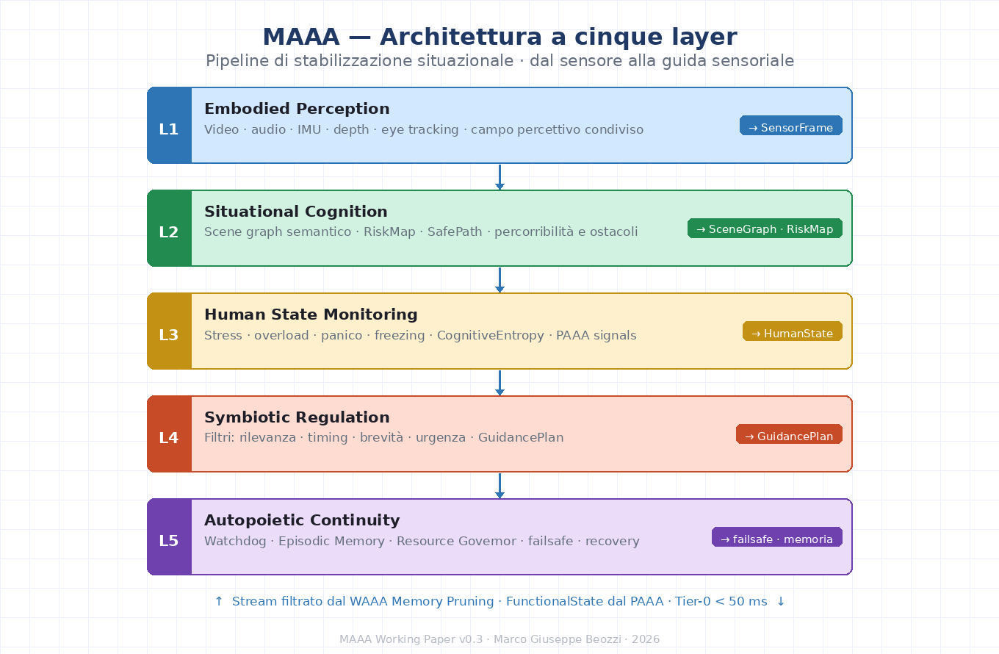
Figura 1 — Pipeline a cinque layer del MAAA: dal sensore alla guida sensoriale
L | Nome | Responsabilità | Componenti software | Output
1 | Embodied Perception | Acquisisce il campo percettivo condiviso: video, audio, IMU, depth, gaze da occhiali AR o edge hub | Sensor Gateway · Sync Buffer · Edge Preprocessor | SensorFrame
2 | Situational Cognition | Costruisce scene graph semantico, stima rischio strutturale e ambientale, calcola SafePath | Object Detector · Depth Estimator · SLAM Adapter · Risk Engine | SceneGraph · RiskMap
3 | Human State Monitoring | Stima stress, overload, panico, freezing. Integra FunctionalState dal PAAA quando disponibile | Stress Detector · Overload Estimator · Panic/Freezing Detector | HumanState · CognitiveEntropy
4 | Symbiotic Regulation | Applica quattro filtri (rilevanza, timing, brevità, urgenza) e produce GuidancePlan multimodale | Regulatory Engine · Timing Engine · Output Composer | GuidancePlan
5 | Autopoietic Continuity | Watchdog, failsafe deterministico, memoria episodica, Resource Governor. Override su tutti i layer in caso di degradazione | Watchdog · Episodic Memory · Resource Governor · Recovery Manager | failsafe · memoria

4. Il Regulatory Engine: ridurre, non spiegare
Il Regulatory Engine è il cuore operativo del MAAA. Non massimizza l'informazione: minimizza l'entropia cognitiva. Applica quattro filtri in sequenza prima di produrre qualsiasi output — e può decidere di non produrre nulla se nessuna delle condizioni è soddisfatta.
Filtro | Domanda operativa | Regola | Esempio applicato
Rilevanza | Cambia il piano d'azione immediato? | Se no, non dire nulla. Il silenzio è un output valido | Non comunicare la distanza dalla parete se il soggetto sta già muovendosi nel corridoio corretto
Timing | Il soggetto può recepirlo ora? | Rinvia o riduci se CognitiveEntropy alta. Sostituisci con canale sensoriale più diretto | Sostituisci frase con freccia AR se il soggetto è in stato di overload
Brevità | È sotto 7–9 parole? | Taglia fino al comando imperativo. Sintassi: COSA · DOVE · QUANDO | FERMO. DESTRA. USCITA. invece di La scala a sinistra è instabile, dirigiti verso la porta a destra
Urgenza | Il rischio è aumentato rispetto al ciclo precedente? | Scala canale e tono: aptico + voce + AR in sequenza. Non tutto insieme | Haptic stop → STOP vocale → overlay rosso: escalation progressiva, non bombardamento simultaneo

La tabella seguente illustra la differenza tra output convenzionale e output MAAA nei tre scenari archetipici del caso d'uso primario.
Contesto | Output convenzionale | Output MAAA
Scala instabile + soggetto in panico | La scala potrebbe non essere sicura, valuta percorsi alternativi | FERMO. DESTRA. USCITA.
Fumo a sinistra del corridoio | È stata rilevata presenza di fumo nella zona sinistra del percorso | NON SINISTRA. AVANTI.
Soggetto freezing — fermo da 8 secondi | Devi prendere una decisione rapidamente per la tua sicurezza | RESPIRA. GUARDA FRECCIA.

5. Budget di latenza: la gerarchia dei tier
Il vincolo di latenza è il parametro architetturale più importante del MAAA. Determina quali componenti possono essere invocati in quale condizione — e, in modo altrettanto critico, quali componenti devono essere esclusi dal loop critico per garantire il rispetto dei budget temporali.
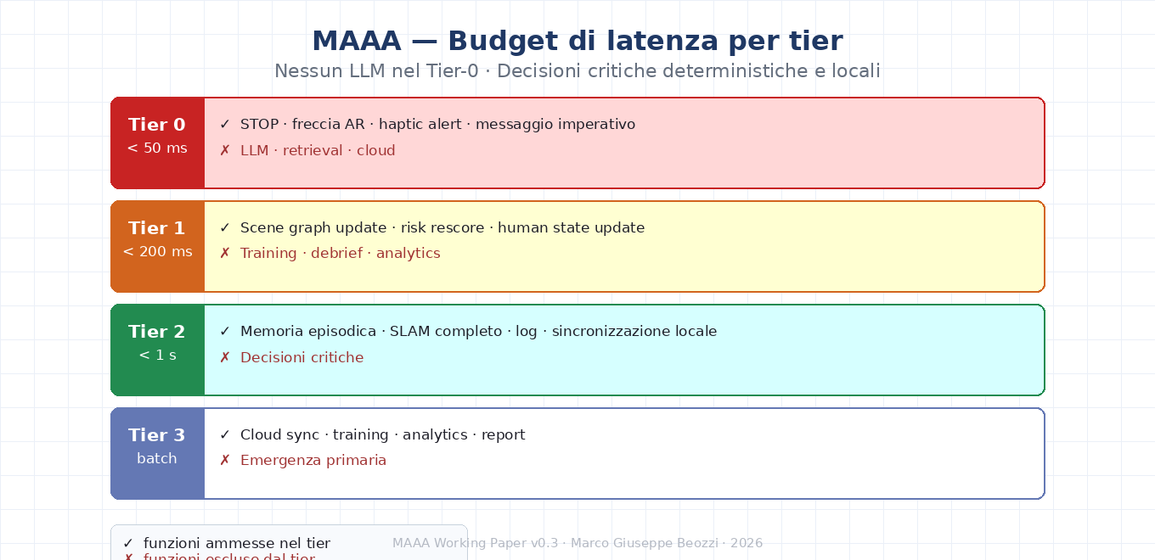
Figura 2 — Budget di latenza per tier: funzioni ammesse ed escluse in ogni finestra temporale
Tier | Budget | Funzioni ammesse | Funzioni escluse | Rationale
Tier 0 | < 50 ms | STOP · freccia AR · haptic alert · messaggio imperativo | LLM · retrieval · cloud · planning | Decisione critica: latenza percepibile come ritardo salva-vita
Tier 1 | < 200 ms | Scene graph update · risk rescore · human state update | Training · debrief · analytics · report | Aggiornamento contestuale: la scena cambia, il modello deve seguire
Tier 2 | < 1 s | Memoria episodica · SLAM completo · log · sync locale | Decisioni critiche · output diretto al soggetto | Elaborazione asincrona: importante ma non urgente
Tier 3 | batch | Cloud sync · training · analytics · report · debrief | Emergenza primaria · qualsiasi output real-time | Elaborazione differita: nessuna relazione con la finestra critica

Nessun modello linguistico generativo nel Tier-0. Non per limitazione tecnica: per scelta architetturale. Un LLM che produce output in 200–800 ms è incompatibile con un budget di 50 ms. E un output che arriva con 300 ms di ritardo in una situazione di panico arriva nel momento sbagliato — che è peggio del silenzio.

6. Interfaccia sensoriale multimodale
Il MAAA non può essere un prompt. Il suo dominio è il corpo situato sotto stress: un soggetto che ha perso la capacità di leggere e interpretare frasi complesse, ma mantiene intatta la capacità di rispondere a stimoli sensoriali direzionati. Ogni GuidancePlan deve avere una forma percepibile nel canale più accessibile dato lo stato del soggetto.
Canale | Funzione primaria | Caratteristiche operative | Esempio
Voce | Riduzione linguistica imperativa | Max 7–9 parole · sintassi soggetto-verbo semplice · tono variabile con urgenza | FERMO. DESTRA. USCITA.
AR overlay | Orientamento spaziale pre-attentivo | Freccia nel campo visivo · colore semantico (rosso=pericolo, verde=percorso) · animazione direzionale | Freccia verde animata verso porta est
Aptico | Interruzione pre-verbale immediata | Sharp stop pulse per STOP critico · ritmo guidato per respiro · direzione codificata in pattern | Pulse 3× brevi = STOP; pulse lungo = avanza
Colore / luce | Priorità percettiva ambientale | Contrasto elevato · semantica colore coerente · non richiedono elaborazione cognitiva attiva | Sfumatura rossa sul lato pericoloso del campo visivo

7. Requisiti funzionali e non funzionali

7.1 Requisiti funzionali
ID | Requisito | Descrizione operativa | Priorità
FR-01 | Acquisizione embodied | Acquisire video/audio/IMU/depth/eye tracking da occhiali AR o edge hub. Fallback a smartphone | MVP
FR-02 | Scene Graph | Costruire grafo semantico di oggetti, percorsi, ostacoli e rischi. Aggiornamento real-time nel Tier-1 | MVP
FR-03 | Risk Estimation | Stimare rischio strutturale, ambientale e percorribilità. Classificazione: CRITICAL/HIGH/MEDIUM/LOW | MVP
FR-04 | Human State Monitoring | Stimare stress, overload, panico, freezing. Integrare FunctionalState dal PAAA quando disponibile | Alpha
FR-05 | Regulatory Engine | Applicare quattro filtri (rilevanza, timing, brevità, urgenza) prima di ogni output. Il silenzio è un output valido | MVP
FR-06 | Output multimodale | Produrre voce, overlay AR, haptic feedback in sequenza calibrata sullo stato del soggetto | MVP
FR-07 | Autopoietic Check | Watchdog su integrità sistema, latenza pipeline, carico batteria. Failsafe deterministico e locale | MVP
FR-08 | Memoria episodica | Registrare sequenze evento-guidance-outcome senza sovraccaricare il loop critico. Pruning WAAA-style | Alpha
FR-09 | Offline-first | Mantenere funzioni Tier-0 e Tier-1 senza connettività cloud. Mappe locali precalcolate | MVP
FR-10 | Multi-agent mesh | Condividere RiskMap e scene update tra operatori della stessa missione con consenso esplicito | Beta

7.2 Requisiti non funzionali
ID | Requisito | Target | Metodo di verifica
NFR-01 | Latenza Tier-0 | < 50 ms | Benchmark end-to-end su hardware target: alert/overlay/haptic
NFR-02 | Latenza loop cognitivo | < 200 ms | Profiling pipeline Tier-1: scene graph update + risk rescore
NFR-03 | Disponibilità in missione | > 99.5% | Test fault injection: perdita sensore, perdita connettività, batteria critica
NFR-04 | Autonomia operativa | > 4 ore | Test batteria in condizioni operative simulate
NFR-05 | False positive allarme | < 5% | Validation scenario set in ambiente controllato con ground truth
NFR-06 | Privacy video | Nessun upload cloud di frame grezzi in modalità operativa standard | Security audit sul canale L1 → cloud
NFR-07 | Output emergency | Max 7–9 parole per messaggio vocale | Unit test su ogni template GuidancePlan
NFR-08 | Graceful degradation | Audio-only / AR-only / failsafe testuale in sequenza | Test failure modes: perdita progressiva di canali sensoriali

8. Stack tecnologico

8.1 Hardware e sensing
Componente | Tecnologie candidate | Funzione | Note MVP
Occhiali AR | Ray-Ban Meta · Meta Quest · WebXR emulator | Prima persona, audio, overlay spaziale | WebXR emulator per prototipo
Edge Hub | NVIDIA Jetson Orin · laptop RTX · Snapdragon XR | Inferenza locale Tier-0 e Tier-1 | PC locale accettabile per MVP
IMU | Accelerometro + giroscopio (smartphone/wearable) | Instabilità, caduta, orientamento | Simulabile via dati sintetici
Depth | ToF · Intel RealSense · monocular depth (Depth Anything) | Ostacoli e percorribilità 3D | MiDaS / Depth Anything per demo
Haptic | Smartwatch · vibromotore · controller | Alert pre-verbale · ritmo guidato | Simulato nel mockup MVP

8.2 Software e AI
Dominio | Framework / librerie | Uso nel MAAA | Criticità
Visione | YOLO · RT-DETR · SAM · OpenCV | Rilevamento oggetti, ostacoli, persone, uscite | Dataset specifico per scenari di emergenza
Depth / SLAM | Depth Anything · ORB-SLAM3 · OpenVINS | Mappa 3D locale e localizzazione | Latenza edge — vincolo Tier-1
Scene Graph | NetworkX · Neo4j · custom graph | Mappa causale locale aggiornata real-time | Aggiornamento < 200 ms
Human State | OpenFace · audio prosody · PAAA API | Proxy stress/overload/panico — non diagnostico | FunctionalState dal PAAA quando connesso
LLM/VLM | Ollama · llama.cpp · Phi · MobileVLM | Solo Tier-2/3: debrief, planning, report. Mai nel Tier-0 | Latenza incompatibile con vincolo critico
AR / Web | Unity XR · WebXR · HTML/SVG | Overlay spaziale e demo sensoriale | Ergonomia e comfort visivo
Memory | SQLite · Qdrant · ChromaDB | Memoria episodica, contesto, pruning | Privacy e cifratura locale

9. Data model

9.1 SensorFrame
{
"detected_objects": ["scala_principale", "porta_est"],
"blocked_paths": ["scala_principale"],
"safe_paths": ["porta_est"],
"hazards": {"scala_principale": 0.91, "porta_est": 0.10},
"imu_instability": 0.35,
"audio_stress": 0.78,
"gaze_fixation_risk": 0.70,
"paaa_functional_state": {"deviation_score": 0.31, "stability": 0.69}
}

9.2 GuidancePlan
{
"mode": "stop",
"priority": "CRITICAL",
"message": "STOP. Evita scala_principale. Vai verso porta_est.",
"channels": ["haptic", "voice", "ar"],
"reason": "critical_risk",
"tier": 0
}

10. Componenti software della release GitHub
Componente | File | Responsabilità
Modelli dati | maaa_core/models.py | SensorFrame, SceneGraph, HumanState, GuidancePlan, EpisodicMemory
EmbodiedPerceptionAdapter | maaa_core/perception.py | Adapter L1: normalizzazione SensorFrame da sorgenti eterogenee
RiskEstimationEngine | maaa_core/risk.py | Classificazione rischio strutturale, ambientale e percorribilità
HumanStateEstimator | maaa_core/human_state.py | Proxy stress/overload/panico. Integrazione PAAA FunctionalState
RegulatoryEngine | maaa_core/regulatory.py | Quattro filtri sequenziali. GuidancePlan output. Silenzio come output valido
AutopoieticContinuityEngine | maaa_core/continuity.py | Watchdog, failsafe deterministico, recovery, Resource Governor
EpisodicMemory | maaa_core/memory.py | Memoria episodica sessione + autobiografica persistente. Pruning WAAA-style
MAAAOrchestrator | maaa_core/orchestrator.py | Runtime loop integrato. Gestione tier, latenza, degraded mode
Demo AR | web/MAAA_AR_Guidance_Demo.html | Visualizzazione principio percettivo: overlay, voce, aptico simulato

11. Safety Governor e privacy
Vincolo | Specifica operativa
Nessun LLM nel loop emergenziale Tier-0 | Invariante architetturale non configurabile. I modelli generativi operano solo in Tier-2/3: debrief, planning, report
Nessuna diagnosi medica o psicologica | Lo stato umano stimato è un proxy operativo, non una diagnosi. Il MAAA non usa terminologia clinica in nessun output
Nessun upload cloud di frame grezzi | Default: tutto locale. L'upload richiede consenso esplicito separato per ogni tipo di dato
Human override obbligatorio | Qualsiasi output del MAAA è annullabile da comando vocale o gesto del soggetto. Il sistema non può bloccare l'override
Failsafe deterministico e locale | Il fallback non dipende da connettività cloud, da LLM o da componenti con latenza variabile
Audit log per ogni GuidancePlan | Ogni output è loggato con timestamp, tier, canale, motivo e stato del soggetto al momento della decisione

12. Roadmap di sviluppo
Fase | Timeline | Deliverable | Milestone funzionale
MVP | M1–M3 | RiskEngine, RegulatoryEngine, FeedbackMapper, ContinuityChecker, demo HTML, CLI | Ciclo completo SensorFrame → GuidancePlan su dati sintetici. Tier-0 < 50 ms verificato in locale
Alpha | M4–M7 | HumanStateEstimator, integrazione smartphone IMU, EpisodicMemory, PAAA bridge | HumanState in tempo reale da sensori reali. FunctionalState PAAA integrato nel Regulatory Engine
Beta | M8–M12 | Occhiali AR reali o WebXR, multi-agent mesh, SLAM locale, offline-first completo | Prima missione simulata end-to-end con hardware reale. Mesh peer-to-peer tra due operatori
V1.0 | M13–M18 | Validazione su scenari reali, security audit, documentazione operativa completa | Validazione su almeno 3 scenari di emergenza distinti con soggetti reali e ground truth

13. Nota conclusiva
Il MAAA introduce nell'ontogenesi artificiale la funzione che rende utile tutto il resto: la capacità di agire nel momento critico. Il WAAA monitora e preserva — ma senza un modulo che converte quella rappresentazione in guida sensoriale calibrata, la catena produce conoscenza senza azione. Il PAAA preserva la continuità funzionale del soggetto — ma senza il MAAA, quella conoscenza fisiologica rimane interna al sistema senza influenzare il comportamento operativo nel momento in cui conta.
La scelta architetturale fondamentale del MAAA — minimizzare l'entropia cognitiva invece di massimizzare l'informazione — è controintuitiva per i sistemi di IA convenzionali, progettati per produrre output sempre più ricchi e articolati. Il MAAA va nella direzione opposta: produce meno, nel momento giusto, nel formato che il soggetto può processare con le risorse cognitive che ha disponibili in quello specifico istante.
FERMO. DESTRA. USCITA. Non è una semplificazione. È l'output più intelligente che un sistema possa produrre quando il soggetto ha tre secondi per decidere e l'uscita è a destra.

© 2026 — MAAA Working Paper v0.3 | Marco Giuseppe Beozzi

